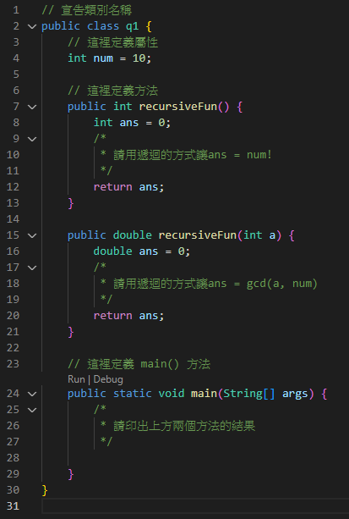

**1.請依照提示，實作出上方的程式碼.**

**2.請簡答為甚麼第7行和第15行的方法可以有同樣的名稱，但參數的型態和數目可以不同，方法的型態也可以不同，有甚麼好處嗎。**

分辨!!!!!!!!!!

**3.根據2.，能否新增以下兩個方法，請各自解釋原因**

(a)

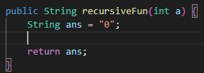

Ans:

必扣死 他們右邊都是一個int同一個輸入值 他們會有衝突 即便左邊不一樣若真的要必需增加右邊放進去的變數.

(b)

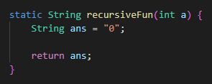

**4.請問若是完成了兩個遞迴方法，是否能在main()裡面用去呼叫第二個遞迴方法呢?若是可以請解釋原因；若是不行請在不改變這行程式碼的前提下讓他能夠執行。**

Ans:

超出範圍拉jojo!

您可以將 PI 資料成員宣告為 "static"，被宣告為 "static" 的資料成員，又稱「靜態資料成員」，靜態成員是屬於類別所擁有，而不是個別的物件，您可以將靜態成員視為每個物件實例所共享的資料成員

阿我幫你加了static 所以我就可以用了

**5.遞迴的寫法真是不好想，使用這種寫法有什麼 好處和壞處嗎，請各自闡述。**

**Ans:**

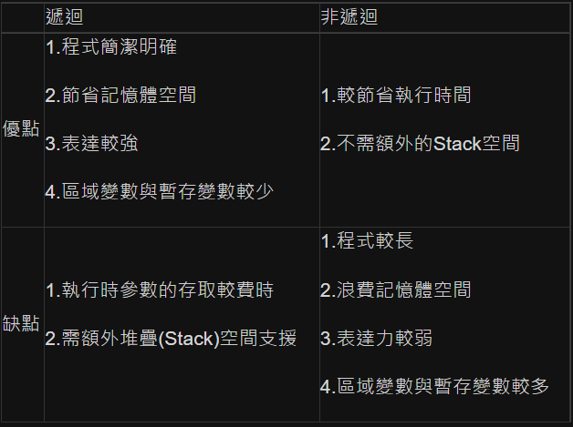

**Hint:**

# 多載 Overload

# 遞迴(實 作階層和最大公因數)

# 類別的原理及應用